Әлки районында машина йөртүчеләр арасында “Автобабай 2021” дигән конкурс үткәрелде
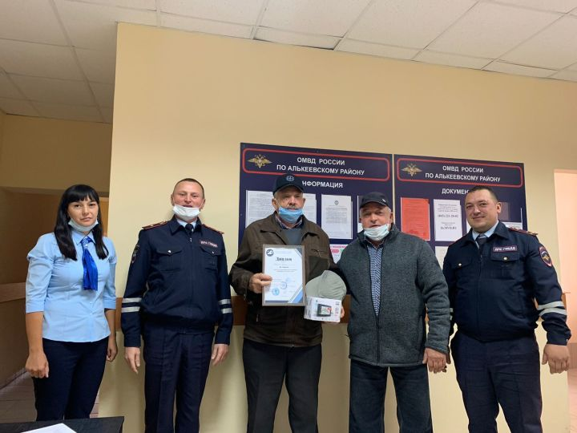
Күптән түгел өлкән яшьтәге машина йөртүчеләр арасында “Автобабай 2021” дигән конкурс үткәрелде. Анда 60 яшьтән өлкәнрәк ир-атлар катнашты.
Конкурсның максаты – тәҗрибәле машина йөртүчеләрне юл хәрәкәте куркынычсызлыгын пропагандалауга җәлеп итү. Конкурсны оештыручылар – ЮХИДИнең район бүлекчәсе, ДОСААФ район оешмасы, “Юл хәрәкте куркынычсызлыгы” учреждениесенең бүлекчәсе.
Ярыш ике өлештән торды. Беренчесендә юл хәрәкәте кагыйдәләрен яхшы белүләрен күрсәтергә тиеш иделәр ярышучылар. Ә аннары белемнәрен гамәлдә сынадылар. Бәйгедә сигез автомобиль йөртүче катнашты. Аларның барысына да ахырдан бүләк тапшырдылар.
Ә иң яхшы нәтиҗәне Түбән Әлкидән Рәшит Габитов күрсәтте. Ул безнең район данын конкурсның Чистайда узачак зона этабында якларга тиеш була.

